Электронная структура и магнитные свойства квазидвумерных систем MeO (Me = Mn, Fe, Co, Ni) в ферромагнитном упорядочении

И.Г.Попова, И.В. Ершов, В.В. Илясов
Донской государственный технический университет, Ростов-на-Дону
Аннотация: Приводятся расчёты электронной структуры квазидвумерных систем 2D MeO (Me = Mn, Fe, Co, Ni) выполненные с использованием метода псевдопотенциала в рамках теории функционала плотности (DFT). Расчёты электронной плотности выполнены в приближении коллинеарного магнетизма, исследована электронная структура, выполнен прогноз электронных и магнитных свойств в квазидвумерных системах 2D MeO (Me = Mn, Fe, Co, Ni) с ферромагнитным типом упорядочения. Выполненные оценки магнитного момента на атоме переходного 3d-металла в кристаллах оксидов согласуются с экспериментом. Обнаружен эффект спонтанной спиновой поляризации Me 3d и 2p-зон атомов кислорода в квазидвумерных системах 2D MeO (Me = Mn, Fe, Co, Ni).
Ключевые слова: Теория функционала плотности, метод псевдопотенциала, ферромагнетизм, электронная структура, зонная структура, оксиды переходных металлов.
Введение
В последние годы повышенное внимание к себе стали привлекать пленочные структуры оксидов переходных металлов, классифицируемые как квазидвумерные структуры. Успехи в выращивании ультратонких слоёв MnO, CoO, NiO и др. методом импульсного лазерного осаждения [1] позволили изготавливать качественные магнитные гетероструктуры [2]. Изучение обменного взаимодействия в многослойных магнитных системах представляет повышенный интерес, что обусловлено, в частности, возможностью управления спином. Особенности роста и атомная структура ультратонких слоёв, например 2D MnO, на поверхности металлов и полупроводников, полученных методом импульсного лазерного осаждения, существенно зависят от толщины (1, 3, 7, 67 атомных слоёв [3]) выращенного слоя. Методами абсорбционной (XAS) и фотоэлектронной спектроскопии (XPS) показано [4], что электронные и кристаллические свойства в ультратонкой плёнке 2D MnO/Ag(001) и кристалле 3D MnO различаются. Экспериментальные рентгеновские спектры XAS и XPS могут также содержать небольшое количество артефактов и поэтому необходим их детальный теоретический анализ. Электронная структура и магнитные свойства 2D и 3D оксидов марганца в ферромагнитном упорядочении изучены достаточно полно с использованием зонных методов [5,6], результаты расчётов которых находятся в хорошем согласии с экспериментальными данными. Зонная структура кристаллов 3D MnO в ферромагнитном (FM) упорядочении соответствует металлическому типу проводимости. Изучение зонной структуры оксидов переходных металлов типа 2D MeO (Me = Mn, Fe, Co, Ni) в ферромагнитном упорядочении целесообразно проводить в сопоставлении с 3D MeO (Me = Mn, Fe, Co, Ni), что позволяют отметить их некоторые особенности. В частности, расчёты зонной структуры 2D систем MeO (Me = Fe, Co, Ni) в ферромагнитном упорядочении, выполненные методом псевдопотенциала с использованием теории функционала плотности (DFT) [7], показали на возрастание Me3d-O2p-гибридизации заполненных состояний в 2D системах относительно кристалла. Следует ожидать, что электронные и магнитные свойства квазидвумерных систем FeO, CoO и NiO в ферромагнитном упорядочении будут иметь отличие от свойств объёмных кристаллов одноименных оксидов. Таким образом, неполнота данных о природе свойств в магнитных ультратонких слоях типа 2D MeO (Me = Mn, Fe, Co, Ni), об особенностях спинового состояния в валентной зоне, на уровне Ферми и межатомного взаимодействия в двумерных структурах побудили нас к теоретическому изучению особенностей электронной структуры и свойств в ультратонких слоях 2D MeO (Me = Mn, Fe, Co, Ni).
Метод расчета
Расчёты электронной структуры квазидвумерных систем 2D MeO (Me = Mn, Fe, Co, Ni) выполнены с использованием программного пакета Quantum Espresso (QE) [8]. В основе (QE) которого лежит метод псевдопотенциала с использованием плоских волн, в рамках теории функционала плотности (DFT) Кона-Шэма. Вид локального эффективного потенциала приведен, например, в работе [9]. Энергия обрезания плоских волн для самосогласованного расчета составляла 30 Рид, что обеспечивало сходимость по полной энергии ячейки не хуже ${\text{10}}^{−4}$ Рид/яч. Число $k$-точек в обратном пространстве для самосогласованного расчёта выбиралось из таких же соображений и составило 28 $k$-точек в неприводимой части зоны Бриллюэна (ЗБ), при этом набор плоских волн составил величину порядка 50000. Влияние остовных электронов учитывалось путём использования ультрамягких псевдопотенциалов, рассчитанных из первых принципов. Для корректного воспроизведения спинового состояния магнитных материалов нами использован нелокальный обменно-корреляционный функционал в параметризации Perdew-Burke-Ernzerhof (PBE) аналогично работе [10]. Расчёты электронной плотности $ρ\left(r\right)$ выполнены в спин-поляризованном варианте. Проводилось раздельное интегрирование электронной плотности $ρ\left(r\right)$ для двух проекций спина и вычисление их разности позволило найти интегральный спиновой магнитный момент на каждом атоме. Поверхность квазидвумерных систем 2D MeO (Me = Mn, Fe, Co, Ni) моделировали как полосу, состоящую из 3-х слоёв оксида металла и включающую 27 атомов в суперячейке, и каждая полоса была отделена от другой областью вакуума величиной около 9 Ǻ. При построении полосы мы использовали те же кристаллические структуры, что и в случае 3D кристаллов (типа NaCl), но с некоторыми изменениями: во-первых мы ограничили трансляционную симметрию кристаллической структуры по одной из осей, а именно по оси c; во-вторых, при рассмотрении элементарной ячейки каждой из систем придется вводить большее число базисных атомов, что связано с понижением симметрии кристаллической структуры с гранецентрированной кубической до тетрагональной. Зона Бриллюэна при переходе 3D MnO →2D MnO изменяется от неправильного додекаэдра к прямоугольному параллелепипеду [6]. Вводя такие изменения, можно рассматривать именно те атомы, которые непосредственно находятся на границе интерфейса. Ограничение трансляционной симметрии в нашем случае будет достигнуто путем увеличения параметра трансляции элементарной ячейки по оси c в 2 раза. Результирующие значения параметров модифицированных квазидвумерных кристаллических структур сведены в табл. 1.
Таблица №1.
Параметры кристаллических решеток исследуемых соединений в 2D-структурах.
Соединение | Параметр решетки, Å |  | Объем примитивной ячейки, Å³
Соединение | а | с | Объем примитивной ячейки, Å³
MnO | 4.44 | 8.88 | 175.05
FeO | 4.43 | 8.86 | 173.88
CoO | 4.26 | 8.52 | 154.62
NiO | 4.18 | 8.36 | 146.07

Результаты и обсуждение
Электронная структура квазидвумерных оксидов 2D MeO (Me = Mn, Fe, Co, Ni) рассчитана с использованием теории функционала плотности и представлена на рис. 1, в сопоставлении с электронной структурой кристаллов 3D MeO (Me = Mn, Fe, Co, Ni). На рис. 1а, б, в, г представлены парциальные плотности электронных состояний квазидвумерных систем 2D MeO (Me = Mn, Fe, Co, Ni) для электронных подсистем со спином вверх и спином вниз. Картина распределения электронных плотностей состояний по энергии для 2D MnO (рис. 1а) принципиально не отличается от 3D MnO (рис. 1д). Немного изменяется относительное положение уровня Ферми, который сдвигается в область более высоких энергий. Анализ распределения парциальных плотностей состояний по энергии для 2D-оксидов, представленные для атомов интерфейса (верхнего слоя), позволяет отметить, что аналогично 3D-системам в ряду MnO - FeO - CoO - NiO наблюдается смещение 3d-состояний металла со спином вниз N↓ относительно уровня Ферми в область низких энергий. Отмеченное определенным образом влияет на намагниченность (выравнивание магнитных моментов) в двумерных системах оксидов переходных 3d-металлов.
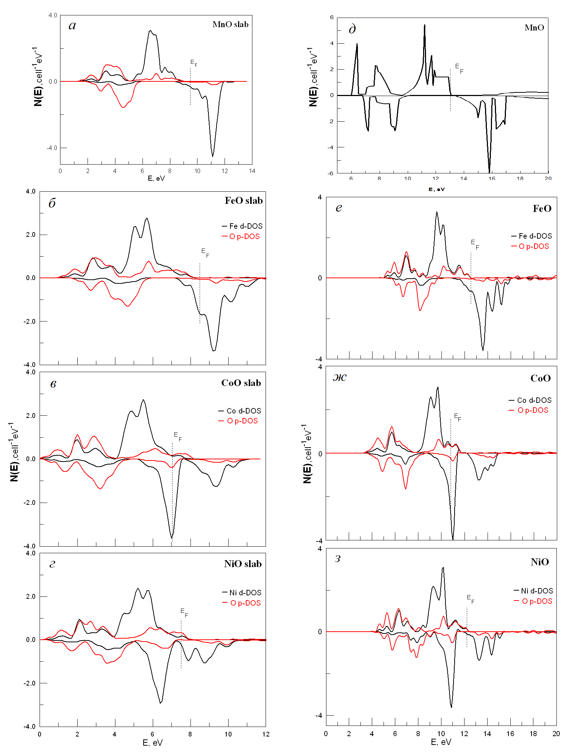
Рис.1. - Парциальные плотности электронных состояний для 2D-оксидов: MnO (а), FeO (б), CoO (в),NiO (г) и 3D-оксидов: MnO (д), FeO (е), CoO (ж), NiO (з) в ферромагнитном упорядочении.
В частности, карты распределения электронной плотности в квазидвумерных системах 2D MeO (Me = Mn, Fe, Co, Ni), представленные на рис. 2, иллюстрируют характер распределения плотности заряда между атомами в системе. В центре каждой карты расположен атом кислорода, а ближайшие к нему – атомы соответствующего металла. Из приведенных карт видно, что преобладающим для всех соединений является ионный тип связи, о чем свидетельствует высокая концентрация электронной плотности вокруг атомов. По сравнению с 3D системами наблюдается некоторое нарушение симметрии в распределении плотности, что связано с перераспределением последней в связи с наличием поверхности интерфейса.
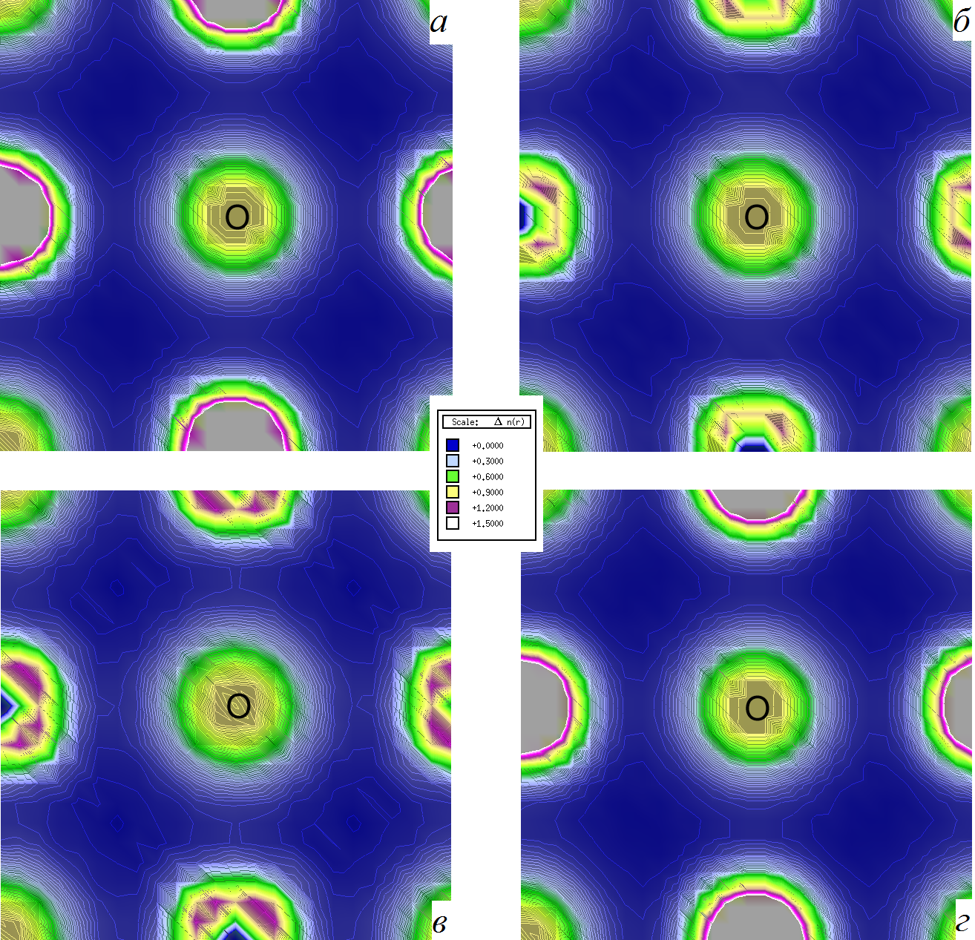
Рис.2. - Карты распределения электронной плотности для 2D-оксидов: MnO (а), FeO (б), CoO (в),NiO (г) в ферромагнитном упорядочении

Отмеченные выше эффекты могут быть связаны с заполнением d-оболочки металла при увеличении атомного номера. Следует также отметить расщепление 3d-состояний со спином вниз N↓ на две и даже на три полосы, как например, для CoO и NiO соответственно. Данные о парциальных зарядах валентных электронов на атомах 2D-оксидов и интегральный спиновой магнитный момент (ММ) на каждом атоме представлены в табл. 2. Анализ представленных в таблице данных позволяет отметить, с одной стороны, возрастание парциального заряда 3d-электронов металла со спином вниз N↓ в ряду MnO - FeO - CoO – NiO, а с другой – уменьшение магнитного момента на атомах металла. Следует отметить достаточно заметный магнитный момент на атомах кислорода в оксидах железа и никеля. Полученные в настоящей работе данные о парциальных зарядах валентных электронов на атомах в объёмных кристаллах оксидов переходных 3d-металлов и интегральный спиновой магнитный момент на каждом атоме представлены в табл. 3.
Таблица №2.
Парциальные заряды валентных электронов и интегральный спиновой магнитный момент (ММ) на атомах 2D-оксидов для спиновых подсистем N↑(E) и N↓(E) в ферромагнитном упорядочении.
 | MnO slab |  | FeO slab |  | CoO slab |  | NiO slab
 | Mn | O | Fe | O | Co | O | Ni | O
s↑ | 1.1775 | 0.8604 | 1.1839 | 0.8649 | 0.2445 | 0.9366 | 0.2462 | 0.9418
s↓ | 1.1256 | 0.8334 | 1.1463 | 0.8313 | 0.2102 | 0.9014 | 0.2412 | 0.9126
p↑ | 3.4103 | 2.4019 | 3.4023 | 2.5671 | - | 2.5361 | - | 2.7065
p↓ | 3.3704 | 2.3818 | 3.3926 | 2.2778 | - | 2.4910 | - | 2.4731
d↑ | 4.8153 | - | 4.9688 | - | 4.8717 | - | 4.9352 | -
d↓ | 0.4569 | - | 1.3215 | - | 2.6809 | - | 3.4203 | -
MM,  μ_{B} | 4.4502 | 0.0472 | 3.6945 | 0.3229 | 2.2252 | 0.0803 | 1.5200 | 0.2627

Таблица №3.
Парциальные заряды валентных электронов и спиновой магнитный момент на атомах 3D-оксидов переходных 3d-металлов для спиновых подсистем N↑(E) и N↓(E) в ферромагнитном упорядочении.
 | MnO |  | FeO |  | CoO |  | NiO
 | Mn | O | Fe | O | Co | O | Ni | O
s↑ | 1.1553 | 0.8603 | 1.1587 | 0.8568 | 0.2329 | 0.9409 | 0.2368 | 0.9383
s↓ | 1.1110 | 0.8077 | 1.1274 | 0.8134 | 0.2094 | 0.8843 | 0.2363 | 0.8982
p↑ | 3.4352 | 2.5390 | 3.4257 | 2.5748 | 0.0000 | 2.5940 | 0.0000 | 2.7648
p↓ | 3.3967 | 2.3313 | 3.4168 | 2.2852 | 0.0000 | 2.4606 | 0.0000 | 2.4597
d↑ | 4.9156 | - | 4.9765 | - | 4.8125 | - | 4.9722 | -
d↓ | 0.4219 | - | 1.3327 | - | 2.7704 | - | 3.3646 | -
MM,  μ_{B} | 4.5764 | 0.2602 | 3.6839 | 0.3329 | 2.0656 | 0.1900 | 1.6081 | 0.3451

Из табл. 2 можно видеть, что, как и следовало ожидать, наибольший вклад в намагниченность соединений вносят 3d-состояния металла. Также наблюдается перетекание заряда с атомов металла на атомы кислорода, например, в Mn (14.432), Fe (15.434), Co (16.023), Ni (16.808). Наибольшее перетекание заряда наблюдается у NiO, что указывает на преобладание ионного типа связи.
Из сопоставления данных, приведенных в табл. 2 и 3, можно заключить, что колебания намагниченностей в двумерных системах рассмотренных оксидов по сравнению с 3D-системами минимальны. Однако наблюдается сильные колебания спиновой поляризации в слое предшествующем интерфейсу для Co (0.98 μ_{В}/cell) и Mn (3.6 μ_{В}/cell). Эти колебания влияют также на магнитный момент на кислороде.
Таким образом, расчёты из первых принципов показали, что при синтезе 2D MeO (Me = Mn, Fe, Co, Ni) наблюдается перестройка зонной структуры, ответственная за электромагнитные свойства данной системы. Рассчитанные значения магнитных моментов на атомах металла в рассмотренных ультратонких оксидных плёнках представлены в табл. 4 в сопоставлении с кристаллическим состоянием (3D), известными экспериментальными и теоретическим данными. на основе разных аппроксимаций (LSDA, GGA). Анализ табл. 4 показывает, что использование нелокального обменно-корреляционного функционала в параметризации PBE оказалось оправданным.
Таблица №4.
Магнетизм ультратонких оксидных пленок (2D) и кристаллов (3D) типа MeO (Me = Mn, Fe, Co, Ni) в ферромагнитном упорядочении.
Фаза |  | Магнитный момент на атоме металла, μ_{B}
 |  | PBE | LSDA [8] | GGA [8] | Эксперимент  [11]
MnO | 2D | 4.45 | - | - | -
MnO | 3D | 4.58 | 3.72 | 4.15 | 4.58; 4.892
FeO | 2D | 3.70 | - | - | -
FeO | 3D | 3.68 | 3.33 | 3.38 | 3.32
CoO | 2D | 2.23 | - | - | -
CoO | 3D | 2.07 | 2.36 | 2.42 | 3.35; 3.8
NiO | 2D | 1.52 | - | - | -
NiO | 3D | 1.61 | 1.21 | 1.38 | 1.64; 1.9

Заключение
С помощью спин-поляризованного метода псевдопотенциала в рамках теории функционала плотности (DFT) исследована электронная структура, выполнен прогноз электронных и магнитных свойств в квазидвумерных системах 2D MeO (Me = Mn, Fe, Co, Ni) с ферромагнитным типом упорядочения.
Установлен анизотропный характер электронной структуры в направлении перпендикулярном полосе 2D MeO (Me = Mn, Fe, Co, Ni), что может обуславливать различие в магнитных состояниях атомов металла и кислорода. Особенности строения электронной энергетической структуры прифермиевских зон в двумерных системах должны оказывать влияние на электронные и магнитные свойства данных материалов. Выполненные оценки магнитного момента на атоме переходного 3d-металла в криталлах оксидов согласуются с экспериментом. Обнаружен эффект спонтанной спиновой поляризации Me 3d и 2p-зон атомов кислорода в квазидвумерных системах 2D MeO (Me = Mn, Fe, Co, Ni), играющий, на наш взгляд, доминирующую роль в образовании магнитных моментов на атомах переходного 3d-металла и кислорода, что согласуется с известными физическими представлениями.
Литература
- Müller F., R. de Masi, Reinicke D., Steiner P., Hüfner S., Stöwe K. Epitaxial Growth of MnO/Ag(001) Film // Surface Science. 2002. Vol.520: pp. 158-172.
- Csiszar S.I., Haverkort M.W., Hu Z., Tanaka A., Hsieh H.H., Lin H.-J., Chen C.T., Hibma T., Tjeng L. H. Controlling orbital moment and spin orientation in CoO layers by strain // Physical Review Letters. 2005. Vol.95. : pp. 187205-1-4.
- Chassé A., Langheirch Ch., Müller F., Hüfner F. Growth and structure of thin MnO films on Ag(001) in dependence on film thickness // Surface Science. 2008. Vol.602. : pp. 597 - 606.
- Nagel M., Biswas I., Nagel P. Pellegrin E., Schuppler S., Peisert H, Chassé T. Ultrathin transition-metal oxide films: Thickness dependence of the electronic structure and local geometry in MnO // Physical Review B – 2007. Vol. 75: pp. 195426-1 - 6.
- Ilyasov V., Meshi B., Ryzhkin A., Ershov I., Nikiforov I., Ilyasov A. Materials for spintronics: magnetic and transport properties of ultrathin (monolayer graphene)/MnO(001) and MnO(001) films // Journal of Modern Physics 2011. Vol. 2. : pp. 1120-1135.
- Илясов В.В., Великохатцкий Д.А., Ершов И.В., Никифоров И.Я., Жданова Т.П. Первопринципные расчеты параметров химической связи и зонной структуры двумерной системы графен/MnO(001) // Журнал структурной химии. 2011. №5. С. 879-890.
- Ершов И.В., Попова И.Г., Илясов В.В. Зонная структура 2D оксидов переходных металлов группы железа // Труды 2 международного молодежного симпозиума «Физика бессвинцовых пьезоактивных и родственных материалов LFPM-2013».– С. 192-194.
- Dufek P., Blaha P., Sliwko V., Schwarz K. Generalized-gradient-approximation description of band splittings in transition-metal oxides and fluorides. //Phys. Rev. B. 1994-I. Vol. 49. : pp. 10170-10175.
- Каспржицкий А.С., Лазоренко Г.И., Явна В.А. Моделирование ab initio электронной структуры слоистых алюмосиликатов. // Инженерный вестник Дона, 2013, №3 URL: ivdon.ru/magazine/archive/n3y2013/1861.
- Положенцев О.Е., Сухарина Г.Б., Гуда А.А., Шаповалов В.В.,. Подковырина Ю.С, Чайников А.П., Бугаев А.Л., Поль А. Наноразмерная атомная и электронная структура наноструктурированного конденсированного материала для возобновляемых источников тока на основе нанокомпозита V₂O₅/Fe/LiF в цикле зарядка-разрядка. // Инженерный вестник Дона, 2013, №4 URL: ivdon.ru/magazine/archive/n4y2013/2016.
- Fang Z., Solovyev I.V., Sawada H., Terakura K. First-principles study on electronic structures and phase stability of MnO and FeO under high pressure. // Phys. Rev. B. - 1999-II. Vol. 59. : pp. 762-774.
References
- Müller F., R. de Masi, Reinicke D., Steiner P., Hüfner S., Stöwe K. Surface Science. 2002. Vol.520. : pp. 158-172.
- Csiszar S.I., Haverkort M.W., Hu Z., Tanaka A., Hsieh H.H., Lin H.-J., Chen C.T., Hibma T., Tjeng L. H. Physical Review Letters 2005. Vol. 95: pp. 187205-1-4.
- Chassé A., Langheirch Ch., Müller F., Hüfner F. Surface Science – 2008. Vol.602: pp. 597 - 606.
- Nagel M., Biswas I., Nagel P. Pellegrin E., Schuppler S., Peisert H, Chassé T. Physical Review B – 2007. Vol. 75: pp. 195426-1 - 6.
- Ilyasov V., Meshi B., Ryzhkin A., Ershov I., Nikiforov I., Ilyasov A. Materials for spintronics: magnetic and transport properties of ultrathin (monolayer graphene)/MnO(001) and MnO(001) films // Journal of Modern Physics – 2011. Vol. 2: pp. 1120-1135.
- Ilyasov V.V., Velikohazkiy D.А., Ershov I.V., Nikiforov I.Ya., Zhdanova T.P. Jurnal structurnoy himii. 2011. №5. pp. 879-890.
- Ershov I.V., Popova I.G., Ilyasov V.V. 2 mezhdunarodnyi molodezhnyi simpozium «Lead-free piezoceramic materials LFPM-2013».– pp. 192-194.
- Dufek P., Blaha P., Sliwko V., Schwarz K. Phys. Rev. B. – 1994-I. – Vol. 49. : pp. 10170-10175.
- Kasprjitzkyi А.A., Lasorenko G.I., Yavna V.А. Inženernyj vestnik Dona (Rus), 2013, №3 URL: ivdon.ru/magazine/archive/n3y2013/1861.
- Polozhentsev О.Е., Suharina G.B., Guda А.А., Shapovalov V.V., Podkovyrina Yu.S, Chainikov А.P., Bugaev А.L., Pol’ А. Inženernyj vestnik Dona (Rus), 2013, №4 URL: ivdon.ru/magazine/archive/n4y2013/2016.
- Fang Z., Solovyev I.V., Sawada H., Terakura K. Phys. Rev. B. - 1999-II. – Vol. 59. : pp. 762-774.

